Fremdgehen mit dem Ex ist unverzeihlich (mit Grafik)

Männer verzeihen One-Night-Stands häufiger als Frauen

Birkenau, 23. April 2015 – Fremdgehen mit dem Ex ist unverzeihlich. Diesen Fehltritt würden 60 Prozent der Deutschen ihrem Partner nicht verzeihen. Im Ranking der Dinge, die die Deutschen ihrem Partner in Bezug auf das Liebesleben nicht vergeben würden, steht Sex mit dem Ex noch vor Fremdgehen mit einem gleichgeschlechtlichen Partner (52 Prozent) und käuflichem Sex im Bordell oder beim Escort-Service (51 Prozent). Das ist das Ergebnis einer repräsentativen Online-Umfrage unter 1.009 Deutschen im Auftrag von Seitensprung-Fibel.de beim Marktforschungsinstitut Toluna.

Egal ob tatsächlich Sex im Spiel war oder auch nur fremdgeknutscht wurde: Frauen reagieren grundsätzlich empfindlicher auf Fehltritte als Männer. Die Unverzeihlichkeits-Skala zeigt, dass für Frauen das Austauschen erotischer Fotos, das so genannte Sexting (57 Prozent), Fremdküssen (42 Prozent) und das Anlegen eines Profils auf einer Dating-Plattform (41 Prozent) schlimmer sind als für Männer. Sogar schlimmer als ein One-Night-Stand für Männer (36 Prozent).

Die Umfrage zeigt, dass nur jeder dritte befragte Mann einen One-Night-Stand für unverzeihlich hält. Bei den Frauen hingegen kann jede zweite einen One-Night-Stand nicht verzeihen. 16 Prozent der Männer finden sogar alle Fehltritte verzeihlich, solange nichts verschwiegen wird. Nur halb so viele Frauen (8 Prozent) stimmen dieser Aussage zu.

Der Paartherapeut und Psychologe Dr. Wolfgang Krüger weiß: „Verzeihen ist nach dem Verstehen und Verarbeiten ein sehr wichtiger und grundlegender Schritt, um eine Partnerschaft nach einem Seitensprung weiterführen zu können. Eine Aussprache und eine Auseinandersetzung mit dem Seitensprung und wie es dazu kommen konnte, kann die Untreue zwar nicht ungeschehen machen, aber möglicherweise die Beziehung retten.“

Grafik (hochauflösend):
Unverzeihlichkeits-Skala: Das verzeihen deutsche Männer und Frauen nicht
http://bit.ly/1HkteBi
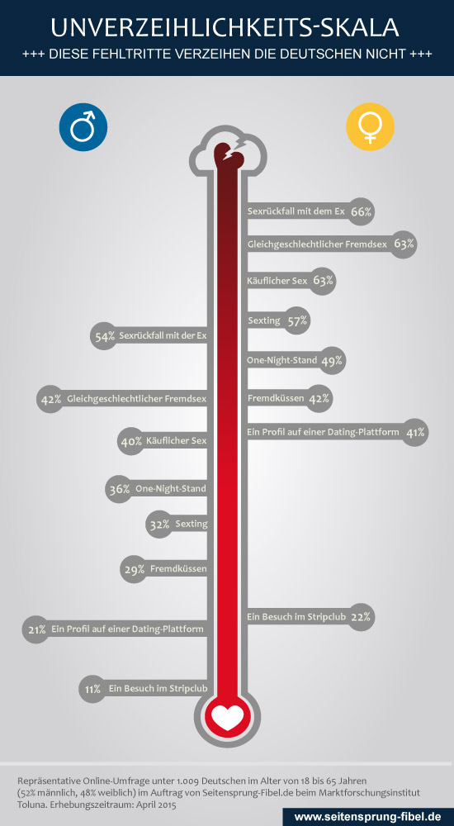

Über Seitensprung-Fibel:
Seitensprung-Fibel.de ist ein Projekt der TOPAS InformationsTechnologien GmbH. Die Seitensprung-Fibel ist seit 2008 Deutschlands führendes Informationsportal zum Thema Seitensprung. Die psychologisch fundierte und seriöse Verbraucherberatung steht hierbei seit Bestehen im Vordergrund. Die Seitensprung-Fibel arbeitet mit führenden Psychologen und Paartherapeuten zusammen und bündelt deren Fachwissen und Kernaussagen in einem großen Wissenskompendium. Das Portal erstellt Ratgeber zu Beziehungsfragen, bietet umfangreiche Buchrezensionen, vertieft Informationen mit exklusiven Autoren-Interviews und veröffentlicht Erfahrungsberichte von Betroffenen. Seitensprung-Fibel distanziert sich ausdrücklich von pornografischen Inhalten und legt Wert auf ein hohes Niveau der Inhalte. www.seitensprung-fibel.de

Pressekontakt:
Agentur Frau Wenk +++ e.K.
PR & Marketing für die digitale Welt
Telefon: +49 40 32 90 47 38 0
E-Mail: topas@frauwenk.de

